Proměny současného výtvarného umění II – jarní semestr 2024 – výběr semestrální látky

20. 2. 2024 Akce, happening

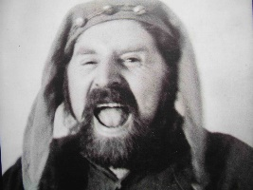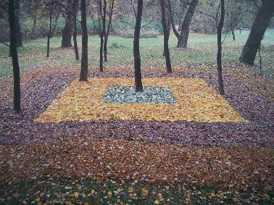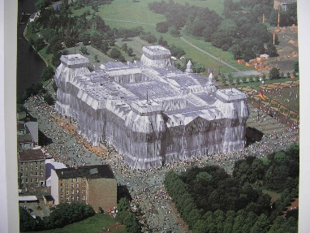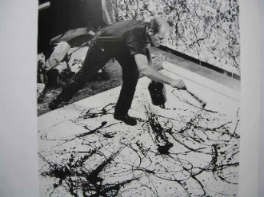
Milan Knížák Ivan Kafka Lesní koberec Christo a Jeanne-Claude Jackson Pollock
Skupina Aktual pro náhodné houbaře Zabalený Bundestag 1947-1952

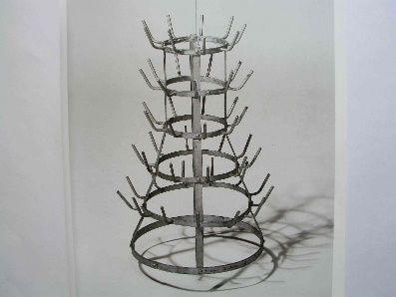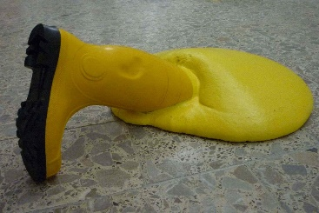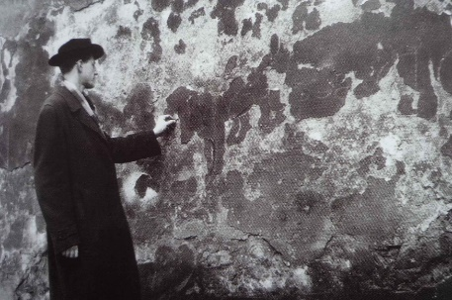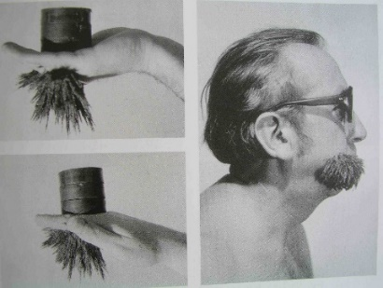
Marcel Duchamp Krištof Kintera Vladimír Boudník Dalibor Chatrný
Zlomové kroky k vývojovým okamžikům umění 20. století
Marcel Duchamp (1914 – Sušák na lahve, 1017 – Fontána), Jackson Pollock (1947 – dripping)
Vladimír Boudník (1949 – 1. manifest explosionalismu), Black Mountain College (1952 – první happening), Yves Klein (1959 – Antropomentrie), Milan Knížák (1964 – Demonstrace jednoho)
Umění akce
Land art – Christo a Jeanne-Claude, Robert Smithson, Zora Ságlová, Ivan Kafka
Happening – Allan Kaprow, Nam Jun Paik, Vladimír Boudník, Milan Knížák
Body art – Stelarc, Bruce Nauman, Petr Štembera, Tomáš Ruller, Marian Palla
Objektové umění – César, Daniel Spoerri, Karel Nepraš, Eva Kmentová

20. 2. 2024 Muzea umění a galerie

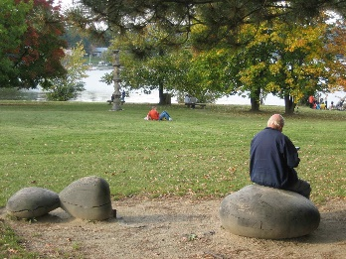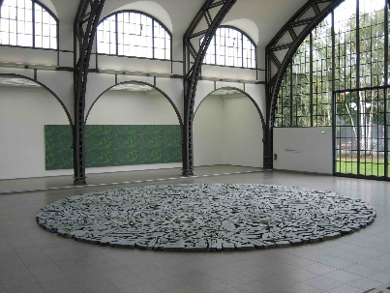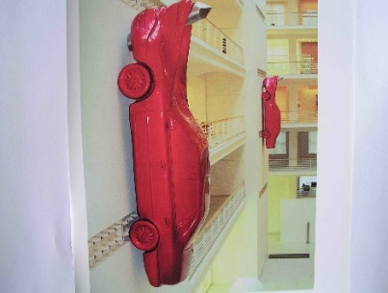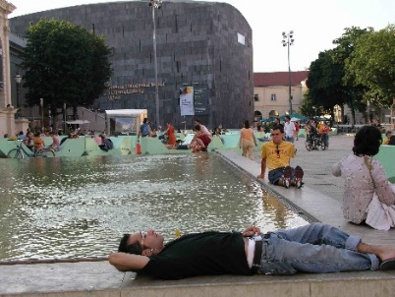
Brněnská přehrada Hamburger Bahnhof Veletržní palác MUMOK – Muzeum moderního
Sochařský park Muzeum v bývalém nádraží umění ve Vídni

Soukromé galerie (výběr z ČR): Galerie Jiří Švestka, Galerie Hunt Kastner Artworks – od 2006 (Kanaďanka a Američanka v Praze)

Malé galerie (převážně soukromé) v Brně (výběr):
Galerie OFF/FORMAT Fait Gallery Kalina Gallery
Galerie Industra Galerie Umakart Galerie Pitevna (KVV PdF MU)

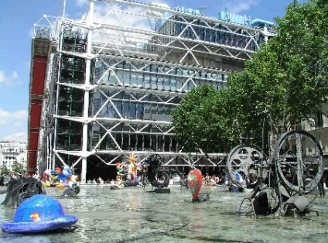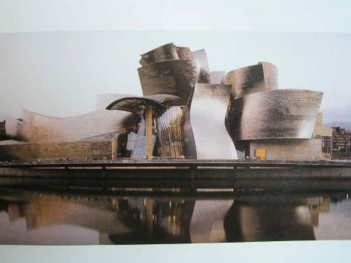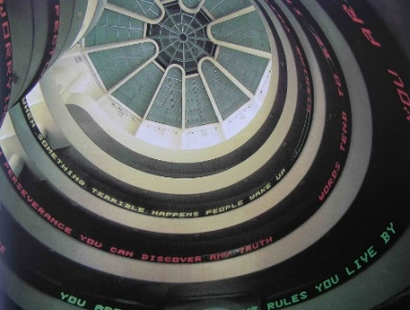
Centre Georges Pompidou Guggenheim Museum Bilbao The Solomon R.Guggenheim
1977, Renzo Piano, Richard Frank O. Gehry, 1997 Frank Lloyd Wright
Rogers (Jan Kaplický) Konstrukce Jaroslav j. Polívka, 1959

Zahraniční soukromé galerie (výběr galerií, které mj. prezentují české umělkyně a umělce):
Galerie Schleicher/Lange, Berlín (Krištof Kintera)
Galerie Charim, Vídeň (J. Merta, D. Pitín, J. Černický)
Galerie Johnen, Berlin (Roman Ondák, Jan Merta)
Gallery Bruno Bishofberger, Curych (J. G. Dokoupil)
Franco Soffiantino Contemporady Art Production, Torino (Kateřina Šedá)

Světová muzea umění
Kunsthistorisches Museum Wien MUMOK – Museum der modernen Kunst Wien
MAK – Museum für angewandte Kunst Wien Albertina Wien
Alte (neue) Pinakothek München Pinakothek der Moderne München
Metropolitan Museum of Art New York Museum of modern Art New York (MoMA)
Guggenheim Museum New York Musée National du Louvre Paris
Centre G. Pompidou Paris, Centre Pompidou-Metz Tate Gallery London (Tate Modern)

Městem (státem) zřizovaná muzea a galerie v Brně
Moravská galerie v Brně (Pražákův palác, Mistodržitelský palác, Uměleckoprůmyslové muzeum, Jurkovičova vila), Muzeum města Brna (Špilberk, Měnínská brána, Vila Tugendhat)
Dům umění města Brna (Dům pánů z Kunštátu), Galerie mladých (TIC Brno)

Jedinečné tipy:
Galerie 8smička, Humpolec Automatické mlýny, Pardubice
GASK, Kutná Hora Galerie Plato, Ostrava

27. 2. 2024_Body art, performance
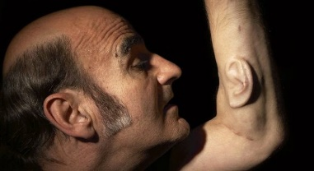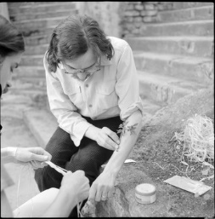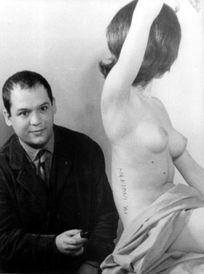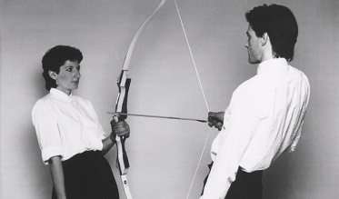
Stelarc Petr Štembera Piero Manzoni Abramovic - Ulay
Ear on Arm, 2011 Štěpování, 1975

Osobnosti ve světě:
Stelarc, Gilbert a George, Piero Manzoni, Marina Abramovic, Yves Klein, Hermann Nitsch
Osobnosti v českém a slovenském prostředí:
Petr Štembera, Jan Mlčoch, Milan Knížák, Milan Kozelka, Vladimír Havlík, Marian Palla, Václav Stratil
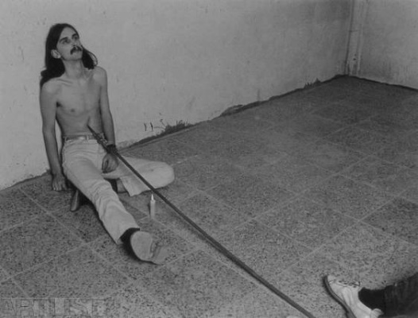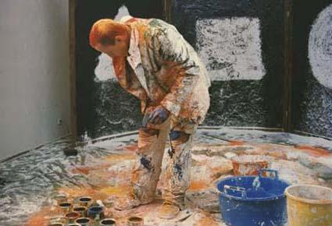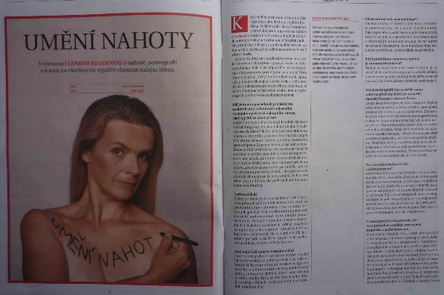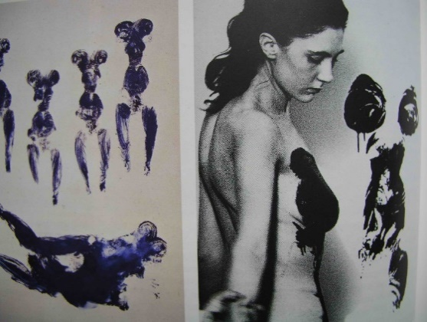
Jan Mlčoch Tomáš Ruller Lenka Klodová Yves Klein, 1959 Antropologie

5. 3. 2024 Konceptuální umění
Na počátku jsou projekty Marcela Duchampa, který se svým objektem Sušák na lahve z roku 1914 otevírá hned v několika významových vrstvách cestu ke konceptuálnímu projevu, neboť jednoznačně zdůrazňuje, že základem je myšlenka, koncept, tedy naznačené sdělení, které si divák teprve svými vlastními úvahami dále dotváří. Igor Zhoř nazval ve své knize Proměny současného výtvarného umění kapitolu o tomto směru Koncepty aneb umění v hlavě a svůj výklad opřel o výrok Sol LeWitta z jeho textu Paragrafy konceptového umění (Věty o konceptuálním umění) z r. 1967: „Myšlenka, i když nebyla převedena do podoby obrazu, je sama uměleckým dílem. Myšlenkový proces bývá často zajímavější než výsledná realizace.“ Jako dvacetiletý mládenec otevřel Kosuth v roce 1965 cestu ke konceptovému umění svou dnes už legendární instalací Jedna a tři židle, která sestává ze skutečné židle, z technické fotografie zachycující židli a ze slovníkového hesla, jež vysvětluje tento pojem. V jistém směru svým dílem mladý Američan navázal na proslulý obraz René Magritta Zrada obrazu z roku 1929, na němž je pod malířským zobrazením dýmky nápis: “Toto není dýmka.“
Hlavní osobnosti ve světě:
Sol LeWitt, Joseph Kosuth, Jenny Holzer
Hlavní osobnosti v českém a slovenském prostředí:
Jiří Kovanda, Ján Mančuška, Dalibor Chatrný, Jiří Valoch, Marian Palla, Kateřina Šedá

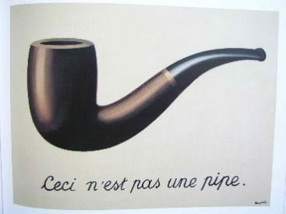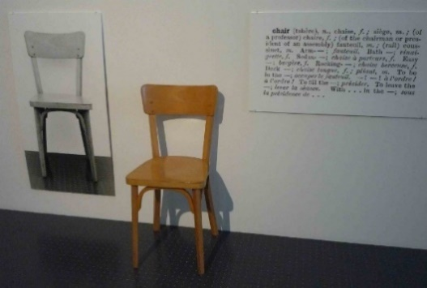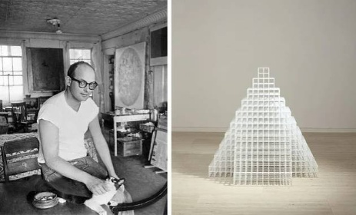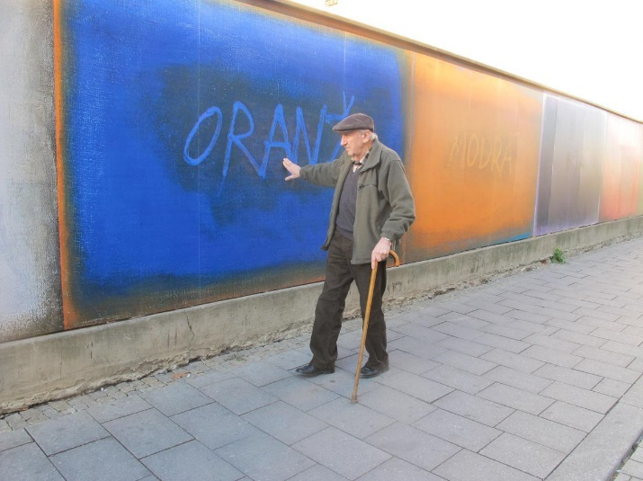
René Magritte Joseph Kosuth, 1965 Sol LeWitt, Věty Dalibor Chatrný
Zrada obrazu, 1929 o konceptuálním umění, 1967

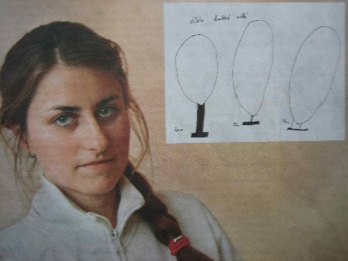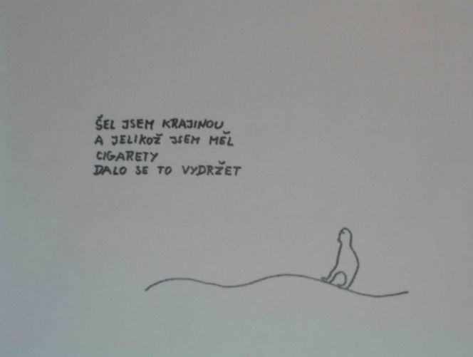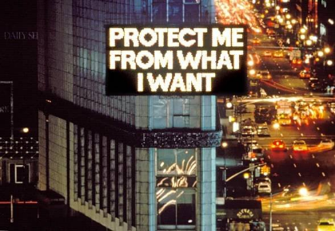
Kateřina Šedá: Je to jedno, 2005 Marian Palla Jenny Holzer: Truismy, 1982, Times Square

Sol LeWitt: Věty o konceptuálním umění, 1967 (K přednášce 5. 3. 2024)
10. Myšlenky mohou být umělecká díla; jsou ve vývojovém řetězci, který případně může zaujmout nějakou formu. Všechny myšlenky nemusí být nezbytně nutně fyzicky vykonané.
12. Pro každé umělecké dílo, které se stává hmotné, existuje mnoho jeho variací, které hmotné nejsou.
17. Všechny myšlenky jsou umění, pokud se uměním zabývají a pokud spadají do konvenčního pojetí umění.
18. Lidé se obvykle snaží pochopit umění minulosti tak, že na něj aplikují současné konvence, z čehož vzniká neporozumění umění minulosti.
24. Vnímání je subjektivní.
26. Umělec může vnímat umění ostatních lépe než své vlastní umění.
27. Koncept uměleckého díla může zahrnovat podstatu díla nebo proces, při kterém je vytvářeno.
32. Banální myšlenky nemohou být zachráněny nádherným provedením.
33. Je složité zpackat dobrý nápad.

19. 3. 2024_Geometrické tendence_

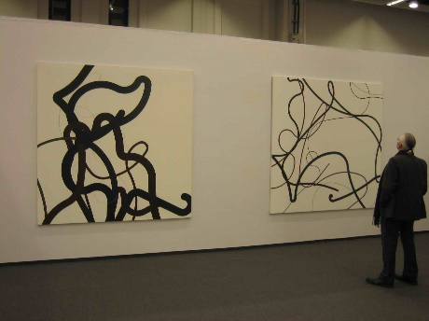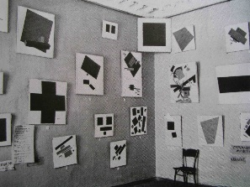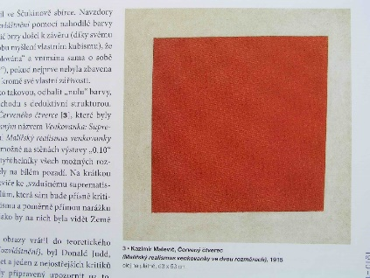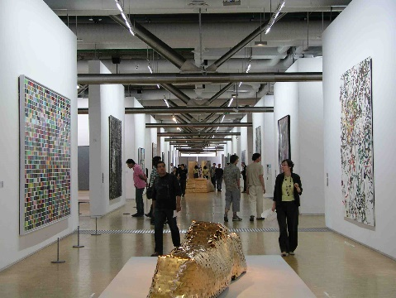
Zdeněk Sýkora, Výstava 0,10 Kazimír Malevič Zdeněk Sýkora(1984) Gerhard
Art Cologne 2006 Petrohrad 1915 Červený čtverec Richter(1973) Centre G.Pompidou

Hlavní osobnosti ve světě:
Frank Stella, Francoise Morellet, Victor Vasarely, Bridget Riley, Zdeněk Sýkora
Hlavní osobnosti v českém prostředí:
Jan Kubíček, Dalibor Chatrný, Stanislav Kolíbal, Stanislav Zippe

26. 3. 2024 Italská transavantgarda a nova malířská vlna
(Dien neuen Wilden, New Wave, New Image Painting, Noví divocí, Nouveau Fauve)

Výstavy:
1978 – Galerie Paul Maenz, Kolín n.R. (Enzo Cucchi, Sandro Chia, Francesco Clemente,
Mimmo Paladino – kurátor Achile Bonito Oliva)
1980 – Bienále Benátky – Aperto (kurátoři A. B. Oliva, Harald Szeeman)
1982 – Documenta Kassel

Osobnosti:
Itálie: Enzo Cucchi, Sandro Chia, Francesco Clemente
Německo: Skupina Mülheimer Freiheit: Walter Dahn, Jiří Georg Dokoupil aj.
Starší generace německé exprese: A. R. Penck, Georg Baselitz
USA: Julian Schnabel, Keith Haring, Jean-Michael Basquiat
České a slovenské prostředí: Jiří Kovanda, Jaroslav Róna, Jiří David, Vladimír Kokolia, Laco, Teren, Ivan Csudai, Stanislav Bubán, aj.

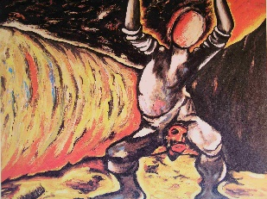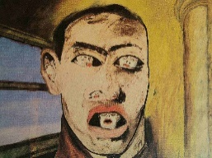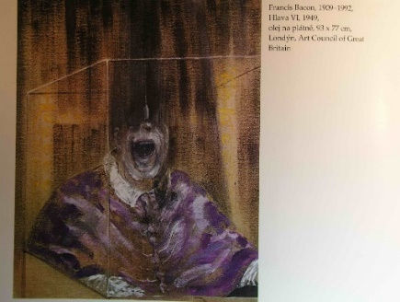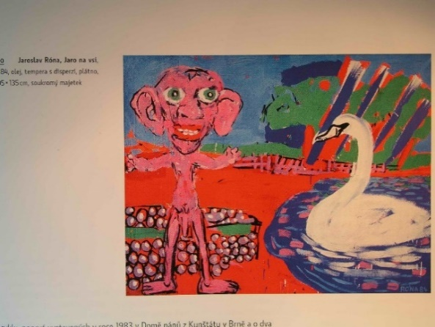
Enzo Cucchi, 1981/82 Francesco Clemente Francis Bacon, 1949 Jaroslav Róna, 1984
Hrdina bez tváře Bez názvu, 1983 Hlava VI, 93x77cm Jaro na vsi

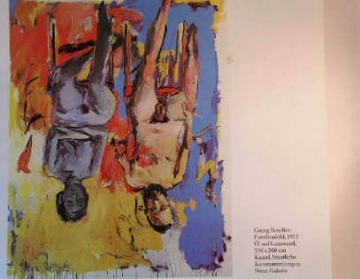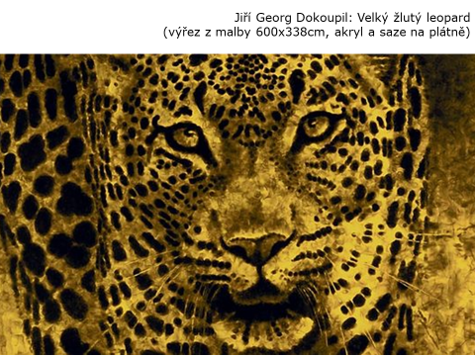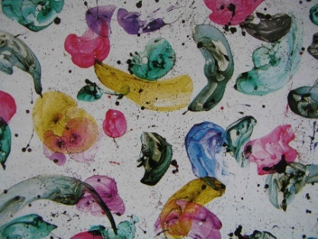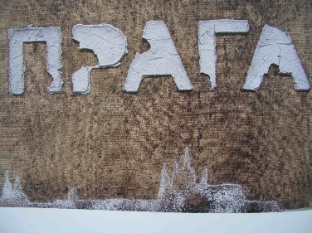
Georg Baselitz Jiří Georg Dokoupil: Velký žlutý BUBLINY J. G. Dokoupil
Rodinný portrét1975 Výřez z malby 600x338cm Výstava v Domě umění, 2005

2. 4. 2024 Skupiny
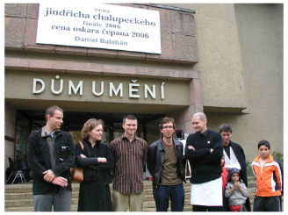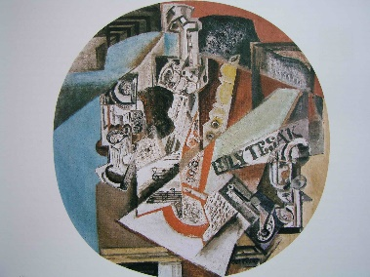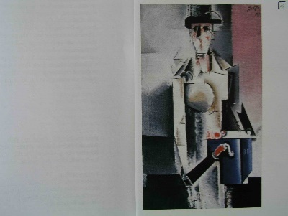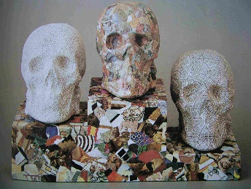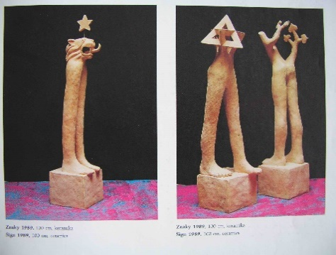
Rafani, 2006 Emil Filla Josef Čapek Jiří Kolář Michal Gabriel
Dům umění města Brna Skupina Osma Osma Skupina 42 Tvrdohlaví
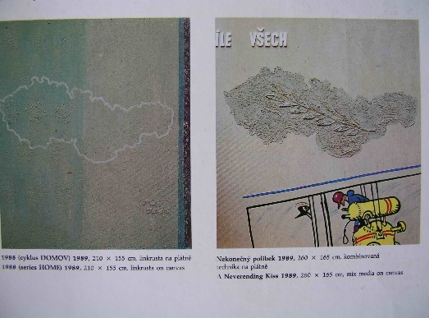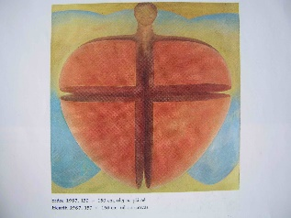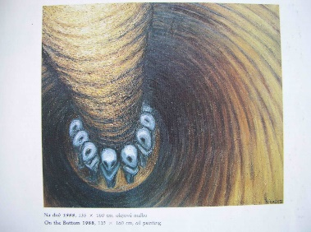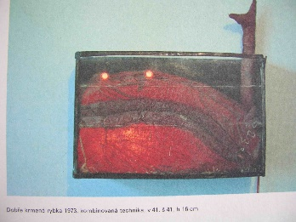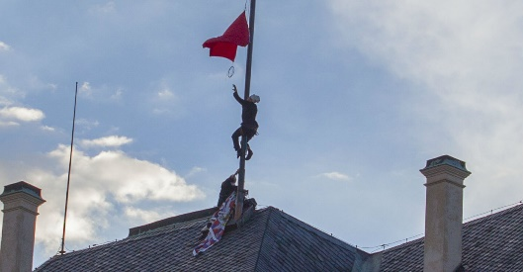
Jiří David, 1989 Per Nikl, 1987 Jaroslav Róna Kurt Gebauer Ztohoven
Nekonečný polibek Srdce Na dně, 1987 Dobře krmená rybka
Tvrdohlaví Tvrdohlaví Tvrdohlaví Skupina 12.15

Tvrdohlaví, 3. 6. 1987 – 17. 11. 1991 (Jiří David, Stanislav Diviš, Michal Gabriel, Zdeněk Lhotský, Stefan Milkov, Václav Marhoul, Petr Nikl, Jaroslav Róna, František Skála, Čestmír Suška)
Volné seskupení 12/15 Pozdě, ale přece, 1987 (Václav Bláha, Petr Pavlík, Michael Rittstein, Ivan Kafka, Kurt Gebauer, Jiří Načeradský, Jiří Sopko aj.)
Sdružení Q, 1969, obnoveno 1990 (Bohuslav Fuchs, Ludvík Kundera, Bohdan Lacina, Bohumír Matal, Václav Zykmund aj)
TT klub, 1990 (Dalibor Chatrný, Vlasta Baránková, Miroslav Štolfa, Jiří Valoch, Igor Zhoř aj.)
Pondělí, 1990 (Petr Lysáček, Milena Dopitová, Petr Písařík aj.)
Rafani, 2000 (Luděk Rathouský, Marek Meduna aj.)

9. 4. 2024 První dáma českého výtvarného umění
Kateřina Šedá? Magdalena Jetelová? Adriena Šimotová? Eva Koťátková?

Kateřina Šedá (1977)
Studium: SŠUŘ v Brně, AVU v Praze (Grafika II – Vladimír Kokolia)
Samostatné výstavy a prezentace v rámci přehlídek (výběr):
2004 – Nic tam není. Dům umění města Brna (v rámci výstavy V. Kokolii)
2007 – Každej pes, jiná ves, Documenta 12, Kassel
2008 – Furt dokola, 5. bienále, Berlín
2011 – Tate Modern, Londýn (předtím 2009 Jiří Kovanda)
2013 – Everything Is Perfect, Los Altos / SF Moma, San Francisco

Akce (výběr):
2003 – Nic tam není (Ponětovice), 2005 – Je to jedno
2011 – Bedřichovice nad Temží. Tate Modern, Londýn (3. září 2011)
2013-2014 – Everything Is Perfect, 2015 – Bedřichovice nad Temží (3. 9. 2015 svátek)

Magdalena Jetelová (1946)
AVU 1971, emigrace 1985 (Staroměstské dvorky 1981)
1990-2004 – profesorkou na Akademii v Düsseldorfu, 2004-2011 - na Akademii v Mnichově
1981 – Židle – na schodišti Uměleckoprůmyslového muzea v Praze (akce Malostranské dvorky)
1992 – Domestikace pyramidy – Muzeum užitého umění ve Vídni (poté také
Hannover, Darmstadt a Belveder v Praze 1993)
1991 – Atlantic Wall – laserové nápisy na torzech bunkrů na atlantickém pobřeží,
texty francouzského filozofa Paula Virilia
http://www.ceskatelevize.cz/ivysilani/11481103465-orbis-artis-jaroslava-brabce/216562261700007-magdalena-jetelova

Adriena Šimotová (1926-2014)
1950 Vysoká škola uměleckoprůmyslová v Praze (soch.Josef Kaplický)
manžel Jiří John (1923-1972), syn Martin John (1960-1994)
1960 – členkou UB 12, 1979 – cena za grafiku v Lublani
Détente: Dům umění města Brna, 26. 11. 1991 – 5. 1. 1992
Milan Knížák (1940) – Tony Cragg (1949), Stanislav Kolíbal (1925) – David Rabinovitch (1943), Jiří Valoch (1946) - Joseph Kosuth (1945), Rudolf Fila (1932) – Arnulf Rainer (1929)
Adriena Šimotová (1926) – Nancy Spero (1926)
Co mizí a co zůstává, Dům umění města Brna, 12. 9. - 13. 10. 1996
Souběžná výstava v Galerii J. Krále Vladimír Havlík: Windows´96

Eva Koťátková (1982)
AVU v Praze (2005-6 – Art Institut Chicago, 2007 – Akademie Vídeň)
2007 – Cena J. Chalupeckého, 2008 – projekty Cesta do Školy, Výtvarná výchova
2022 – výstava v Národní galerii v Praze
2024 – Srdce žirafy v zajetí je o 12 kilogramů lehčí – Bienále – Čs.pavilon (Ján Hudec)
http://www.ceskatelevize.cz/porady/1093836883-na-plovarne/20352216044-na-plovarne-s-adrienou-simotovou/
http://www.ceskatelevize.cz/ivysilani/10084839378-moje-20-stoleti/
http://www.ceskatelevize.cz/ivysilani/10123096165-artmix/211562229000010/obsah/185452-eva-kotatkova

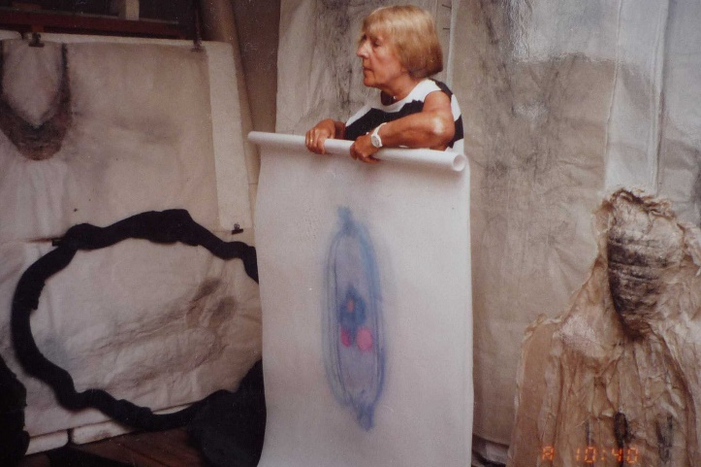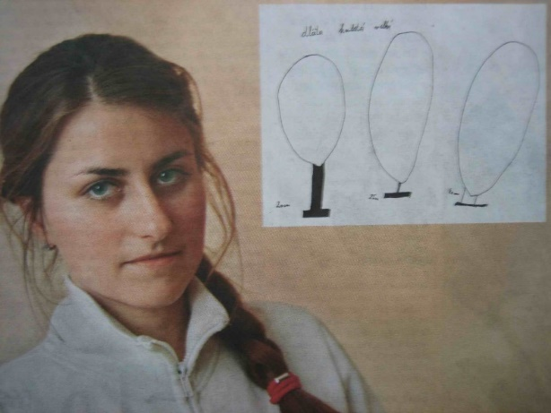
Adriena Šimotová, Dům umění města Kateřina Šedá: Je to jedno, 2005
Brna 1996

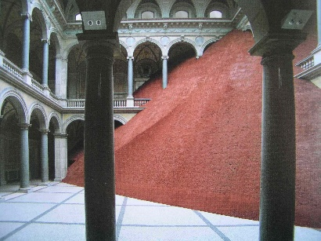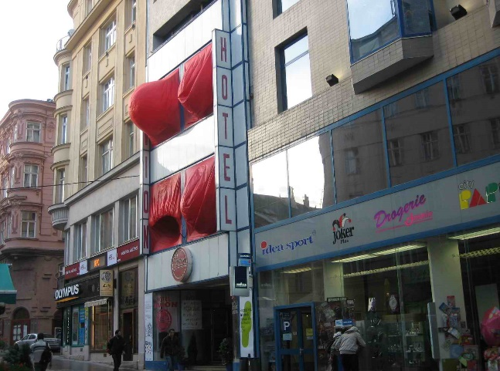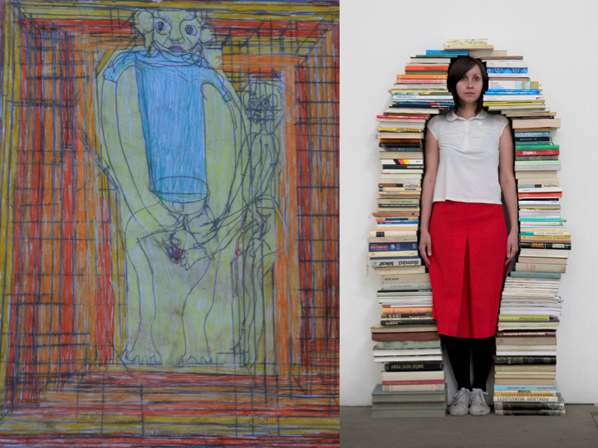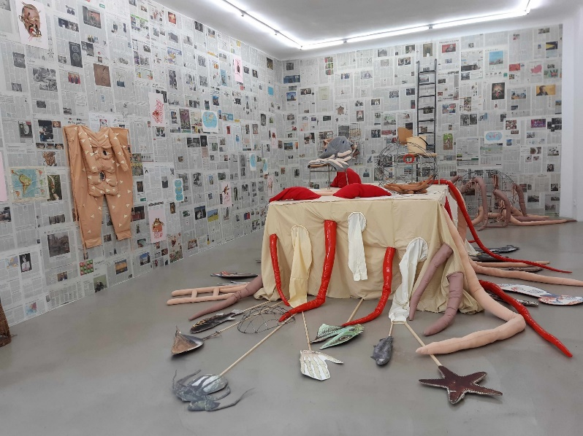
Magdalena Jetelová Dýchající dům Eva Koťátková Eva Koťátková, Galerie
Domestikace pyramidy, 1992 Brno Art Open Meyer Riegger, Berlin
Muzeum užitého umění, Vídeň 2009

23. 4. 2024 Gerhard Richter Abstrakce nebo popisná malba???
Gerhard Richter (1932 – Drážďany), obraz Onkel Rudi, 1965, obraz Tante Marianne, 1965
1951-1956 Akademie umění v Drážďanech, 1962-1963 Stipendium Akademie Düsseldorf
1966 – Ema (Akt na schodech), 1971 – profesorem na Akademii Düsseldorfu

Gerhard Richter: Přehled, Dům umění města Brna 8. 2. – 20. 5. 2005
Gerhard Richter: Retrospektiva, Albertina 3. 1. – 3. 5. 2009
Rembrandt a jeho doba, Albertina 20. 3. – 27. 6. 2009
Gerhard Richter: Panorama, Neue Nationalgalerie, 12. 2. – 13. 5. 2012
Garhard Richter: Přehled, Národní galerie v Praze, 26. 4. – 3. 9. 2017

Hommage a Lidice, 1967 – dary uměleckých děl pro Lidice
Sir Barnett Stross – iniciativa člena britského parlamentu
René Block – berlínský galerista, organizace výstavy a předání děl
Památník Lidice v letech 1967–1969 získal 350 prací od 264 umělců z 28 zemí

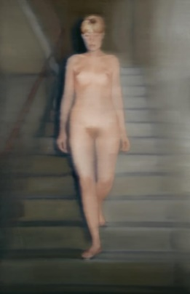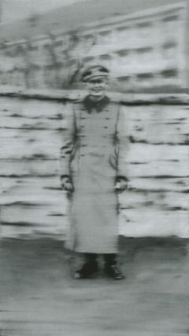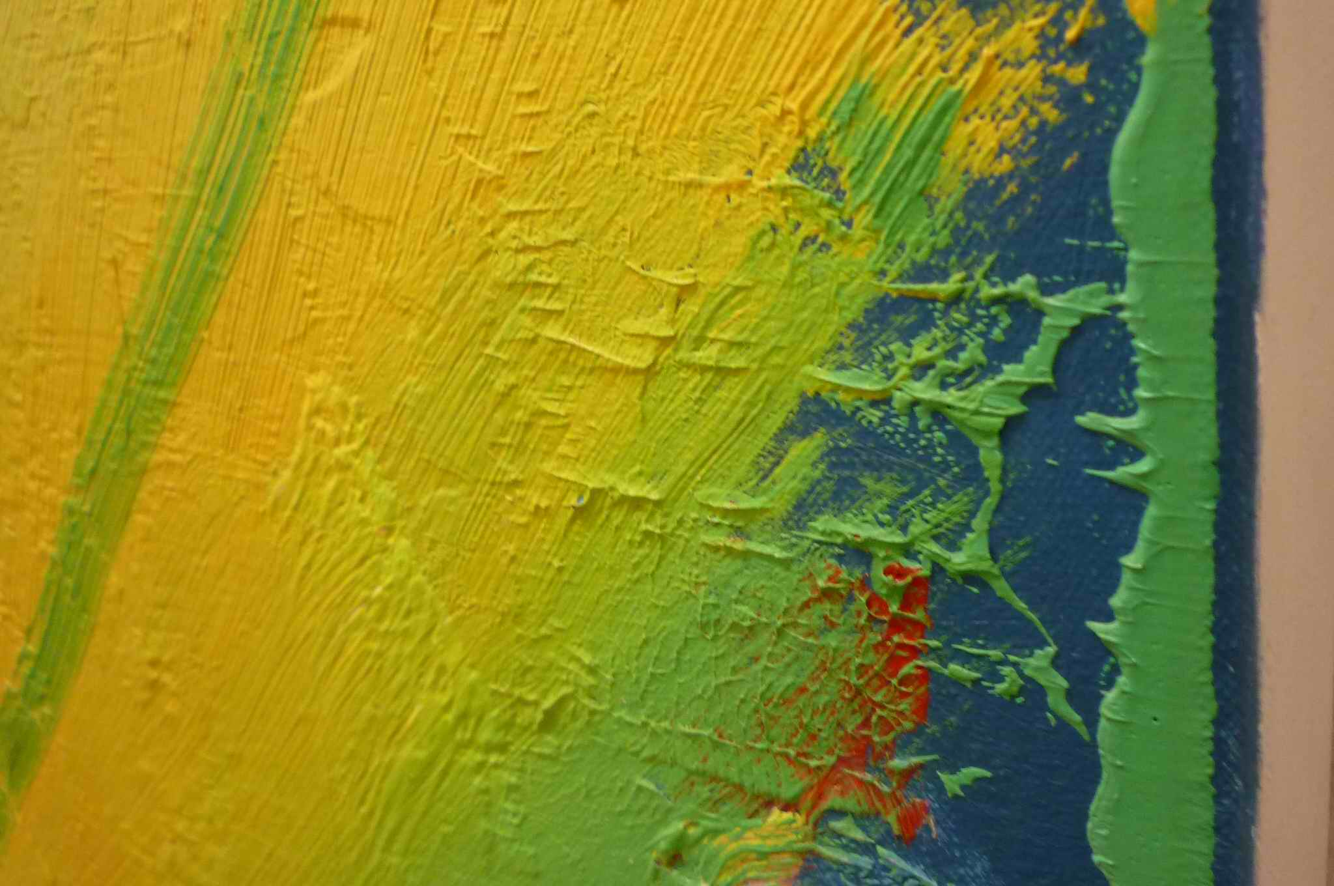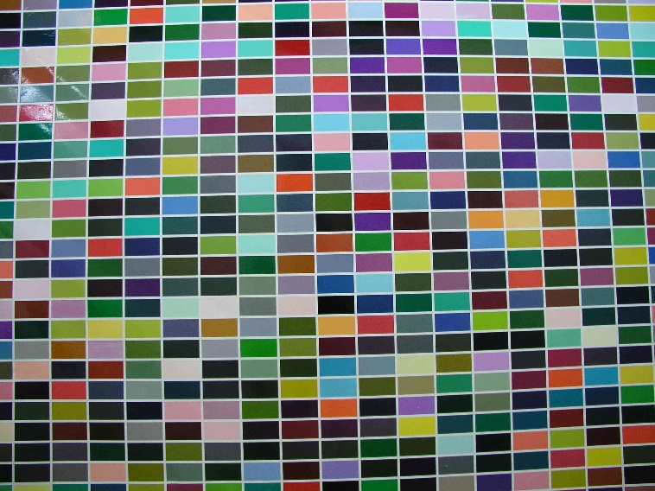
Ema(Akt na schodech) Onkel Rudi, 1965 Zelenožlutá, 1982 1024 barev, 1973
1966 (Památník Lidice) Centre G.Pompidou

30. 4. 2024 Video
Nam June Paik https://www.youtube.com/watch?v=Ra-OU33n434
Pipilotti Rist https://www.youtube.com/watch?v=a56RPZ_cbdc
Jakub Nepraš http://jakubnepras.com/
Björk https://www.youtube.com/watch?v=gQEyezu7G20
Obvykle se uvádí, že počátkem je první videonahrávka, kterou pořídil slavný příslušník hnutí Fluxus Nam Jun Paik v roce 1965, hned v ten den, kdy si koupil vůbec první existující přenosnou videokameru Portapak firmy Sony. Tento autor je však průkopníkem i proto, že již v roce 1963 uskutečnil první výstavu s videoinstalacemi v Galerii Parnass v německém Wuppertalu a v r. 1966 byl prvním tvůrcem výstavy s videoprojekcí na multimonitorové sestavě s názvem TV-Cross. Významnými osobnostmi video artu jsou manželé Woody a Steina Vasulkovi, kteří s videem pracují od konce šedesátých let. Tato česko-americká dvojice založila v roce 1971 pod názvem The Kitchen studio zaměřené na divadlo a elektronické umění. Dnes mají Vasulkovi mezinárodní uznání a jsou zakladateli v oblasti videa. Ostatně v hlavním evropském muzeu elektronických médií ZKM (Zentrum Kunst und Medien) v německém Karslruhe je jejich tvorba součástí stále expozice.
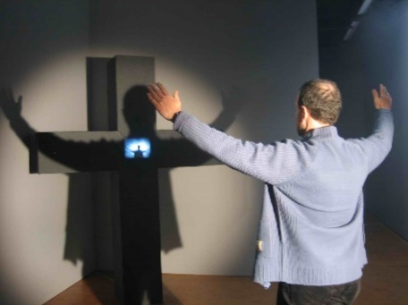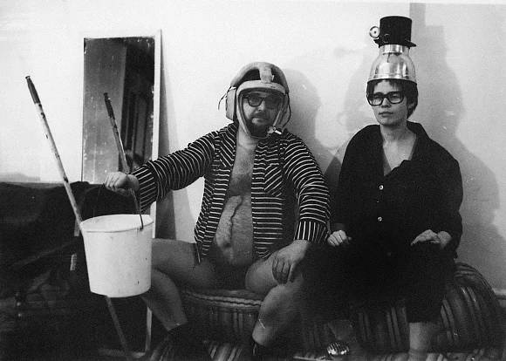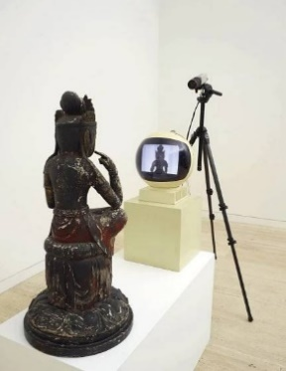
Peter Weibel: Ukřižování reality Steina + Woody Vasulka / Kitchin Nam Jun Paik: TV Buddha 1973 1971 1976

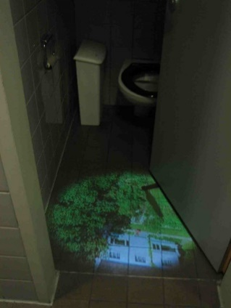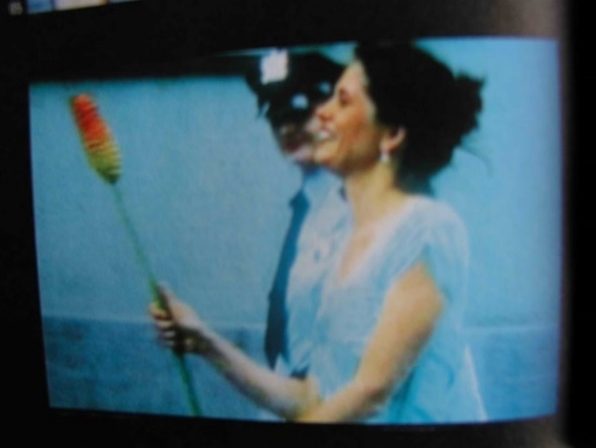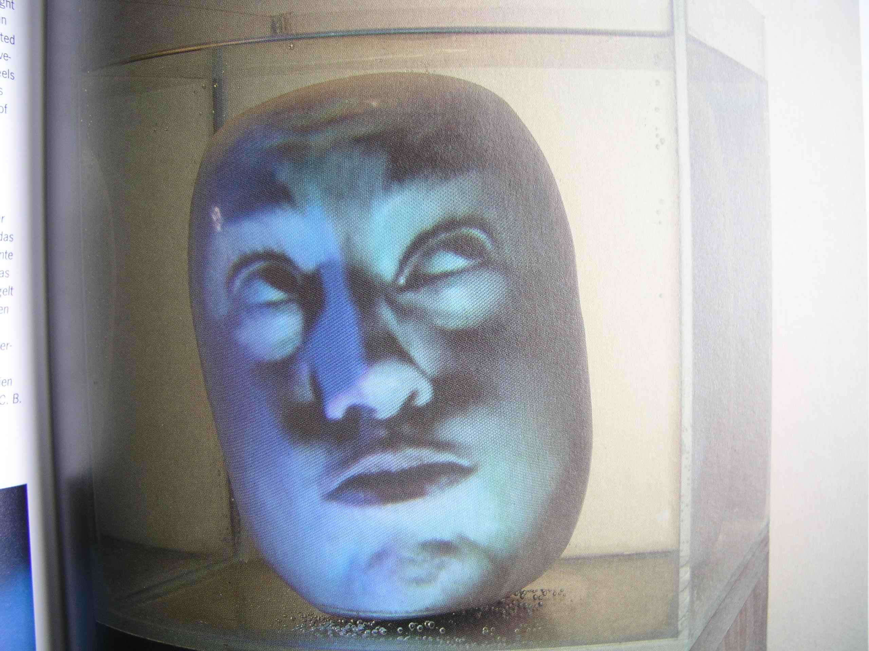
P. Rist Frankfurt Pipilotti Rist: Ever is Over All, 1997 Tony Oursler

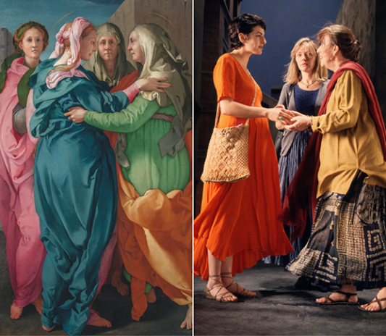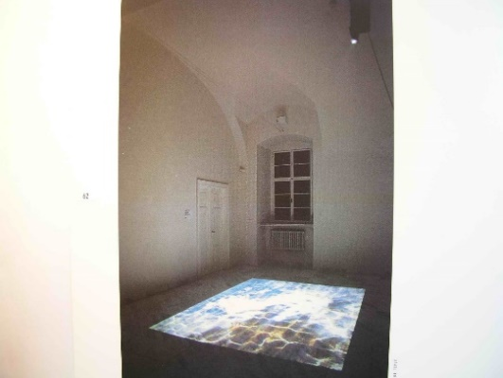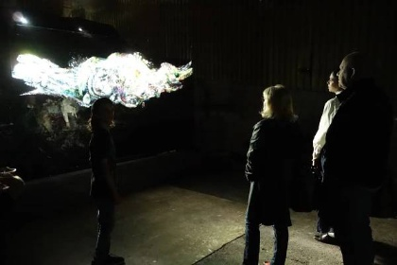
Bill Viola: The Greeting 1995 Tomáš Ruller Jakub Nepraš
(Visitazione 1528 – Carmignano di Pontormo)

7. 5. 2024 Street art Timo (Samo, Taki, Point, Masker aj.)
